# Práctica No. 3

**Diodo Zener y Reguladores de voltaje**

## Objetivo

* Analizar el voltaje de ruptura de un diodo zener.
* Analizar los principales circuitos con diodos zener
* Implementar y analizar los diferentes circuitos integrados que se emplean como fuentes de voltaje reguladas.
* Implementar y analizar los tipos de fuentes: fijas y variables.

## Material

1. Tablilla de experimentación. (Proto Board)
2. Diodos zener a 3.3 V 1/2 W

2 Diodos zener a 5.1 V 1/2 W

2 Diodos zener a 9.0 V 1/2 W

2 Resistencias de 82  a 2 W

2 Resistencias de 33  a 1 W

2 Resistencias de 49  a 1 W

4 Resistencia de 120  a ¼ W

2 Resistencia de 240  a ¼ W

2 Potenciómetro de 10 k

2 Resistencia de 100  a 10 W

4 Capacitor de 0.1 F a 50 V

2 Capacitor electrolítico de 10 F a 50 V

1 Regulador LM7805

1 Regulador LM7812

1 Regulador LM7905

1 Regulador LM7912

1 Regulador LM317

1. Regulador LM337

## Equipo:

1. Multímetros digitales
2. Fuente de alimentación
3. Puntas banana-caimán

2 Puntas caimán-caimán

## Desarrollo

### Circuitos de operación del zener

Armar el siguiente circuito para cada uno de los diodos.

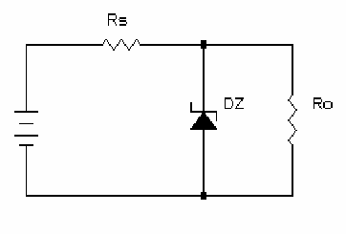

Para el diodo zener de 3.3 V emplear una resistencia de 82  en Rs y una resistencia de 33  en Ro, varíe el voltaje de la fuente como se muestra en la tabla y mida el voltaje en la resistencia R1 y anótelo en la tabla.

Para el diodo zener de 5.1 V emplear una resistencia de 56  en Rs y una resistencia de 49  en Ro, varíe el voltaje de la fuente como se muestra en la tabla y mida el voltaje en la resistencia R1 y anótelo en la tabla.

Para el diodo zener de 9.0 V emplear una resistencia de 27  en Rs y una resistencia de 82  en Ro, varíe el voltaje de la fuente como se muestra en la tabla y mida el voltaje en la resistencia R1 y anótelo en la tabla.

|  |  |  |  |
| --- | --- | --- | --- |
| Voltaje de la Fuente V (V) | Voltaje en la resistencia Ro | | |
| 3.3 V | 5.1 V | 9.0 V |
| 3.0 |  |  |  |
| 4.0 |  |  |  |
| 5.0 |  |  |  |
| 6.0 |  |  |  |
| 7.0 |  |  |  |
| 8.0 |  |  |  |
| 9.0 |  |  |  |
| 10.0 |  |  |  |
| 11.0 |  |  |  |
| 12.0 |  |  |  |
| 13.0 |  |  |  |
| 14.0 |  |  |  |
| 15.0 |  |  |  |

### Regulador de voltaje fijo positivo

Arma el siguiente circuito y varía el voltaje de la fuente de alimentación con cada uno de los reguladores de voltaje (LM7805 y LM7812).

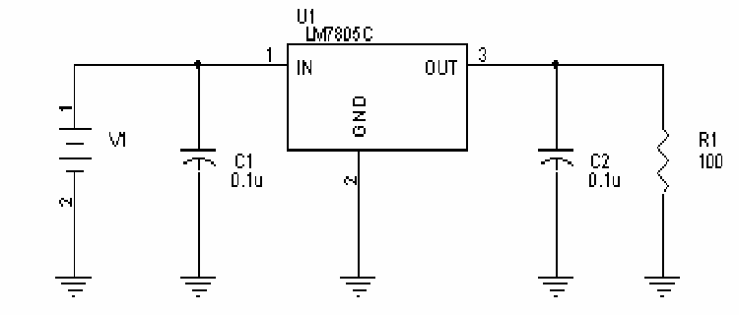

|  |  |  |
| --- | --- | --- |
| Voltaje de la Fuente V1 (V) | Voltaje en la resistencia Ro | |
| LM7805 | LM7812 |
| 3.0 |  |  |
| 4.0 |  |  |
| 5.0 |  |  |
| 6.0 |  |  |
| 7.0 |  |  |
| 8.0 |  |  |
| 9.0 |  |  |
| 10.0 |  |  |
| 11.0 |  |  |
| 12.0 |  |  |
| 13.0 |  |  |
| 14.0 |  |  |
| 15.0 |  |  |
| 16.0 |  |  |

### Regulador de voltaje fijo negativo

Arma el siguiente circuito y varía el voltaje de la fuente de alimentación con cada uno de los reguladores de voltaje (LM7905 y LM7912).

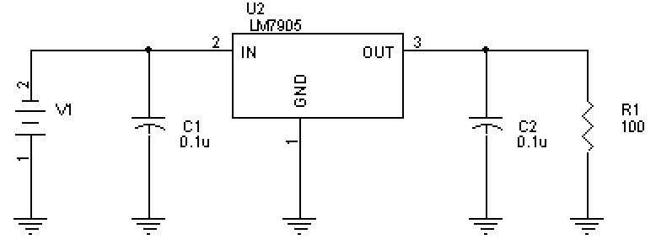

|  |  |  |
| --- | --- | --- |
| Voltaje de la Fuente V1 (V) | Voltaje en la resistencia Ro | |
| LM7905 | LM7912 |
| 3.0 |  |  |
| 4.0 |  |  |
| 5.0 |  |  |
| 6.0 |  |  |
| 7.0 |  |  |
| 8.0 |  |  |
| 9.0 |  |  |
| 10.0 |  |  |
| 11.0 |  |  |
| 12.0 |  |  |
| 13.0 |  |  |
| 14.0 |  |  |
| 15.0 |  |  |
| 16.0 |  |  |

### Regulador de voltaje variable positivo

Armar el siguiente circuito

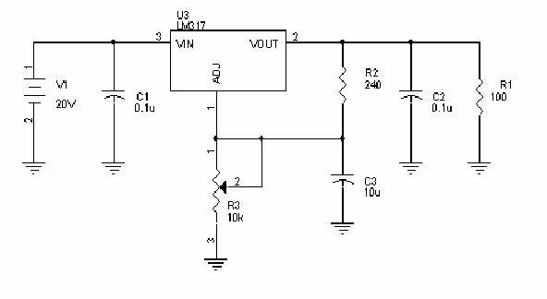

Variar el potenciometro R3 para obtener el voltaje de salida positivo mínimo y máximo de la fuente.

V0max = y V0min =

**Electrónica I**

### Regulador de voltaje variable negativo

Armar el siguiente circuito

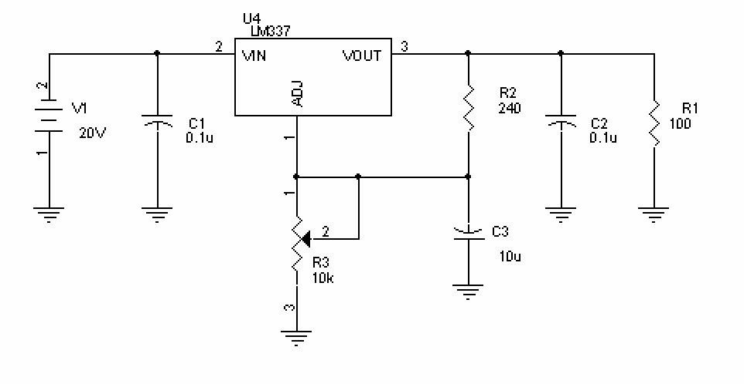

Ahora variar el potenciometro R6 para obtener el voltaje de salida negativa mínimo y máximo de la fuente.

V0max = y V0min =

## Cuestionario

1. Menciona cual es el principio de funcionamiento de un diodo zener.
2. ¿Que sucede con un zener si el voltaje de la fuente es menor a su voltaje?
3. ¿Cuál es la finalidad de un regulador de Voltaje?
4. ¿Qué voltaje de salida se tiene en un regulador de voltaje fijo de 5 volts si el voltaje de entrada es de 5.75V?
5. ¿Por qué en los reguladores de voltaje variables el voltaje mínimo es de 1.2 V?

## Conclusiones

Dar las conclusiones al realizar los experimentos y el análisis teórico de los circuitos anteriores (conclusiones individuales).

5 M. en C. Oscar Carranza Castillo